Szacunek do tradycji to walor wychowawczy przyszłych pokoleń.
 | Projekt współfinansowany ze środków Unii Europejskiej, pod patronatem Euroregionu Puszcza Białowieska | 
Nasza mała Ojczyzna to urokliwe miejsce na Ziemi. Niezapomniane jej piękno nie wynika ze wspaniałych zabytków architektury, ani też z ważnych wydarzeń historycznych, ale mamy ,,coś” czego mogą nam pozazdrościć inni – to miejsce styku różnych kultur. Żyjemy w wielokulturowości i tym samym jesteśmy bogatsi od innych. Wielokulturowość, czyli atrakcyjność - wiedzą o tym mieszkańcy, przekonują się o tym turyści - Podlasie tradycją słynie. Przekazywane tu były z pokolenia na pokolenie różne obrzędy i obyczaje. Babcie martwią się ,,Teraz nie ma komu przekazać …” – okazuje się, iż to stwierdzenie, na szczęście, nie jest prawdziwe. Nie ma powodu do smutku, nasze dzieci są zainteresowane i szczęśliwe, szczycą się dorobkiem poprzednich pokoleń. Oto ich wypowiedzi :
,,Jesteśmy godnymi następcami, chcemy kultywować i przekazywać tradycje”
,,To nie tylko bogactwo babć, to było gromadzone przez pokolenia i wzbogacane, przekazywane pieczołowicie”.
,,Zgromadzone eksponaty z pracowitości rąk wynikły, jesteśmy pod ich urokiem i jesteśmy z tego dumni”.
,,Nie możemy wyrzucić na śmietnik tego, co nam autentycznie się podoba, pięknych wyrobów ludowych’”.
,,Czyż może przemysłowa produkcja dorównać i zastąpić to wszystko?”
,,Tradycyjne potrawy wzbudzają naszą wielką ciekawość – warto dać skosztować innym te smakołyki”.
Do takich wniosków doszli uczniowie po zajęciach ,,Rękodzieło ludowe naszego regionu” i ,,Kulinarne dziedzictwo – kuchnia naszych babć”, które odbyły się w ramach realizacji zadań edukacyjnych programu ,,Z tradycją w przyszłość” w Zespole Szkół nr 2 w Hajnówce. Partnerem zagranicznym w tym projekcie jest szkoła gimnazjalna w Prużanach na Białorusi, bo przecież :
,, Ziemia nasza składa się nie tylko z tego, co wyróżnia ją od innych, lecz i z tego, co ją z innymi łączy”. C.K.Norwid
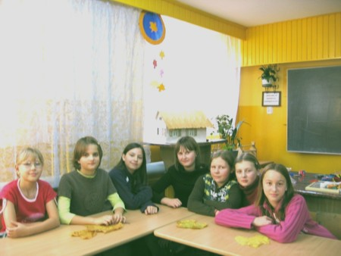
Jak zatem wyglądało przygotowanie i jaki był przebieg zajęć , które wywołały tyle pozytywnych emocji i przemyśleń?
· Na zajęciach koła technicznego przygotowaliśmy elementy dekoracji sali. Uczniowie chcą ocalić od zapomnienia to, co było wykonywane w domach rodziców i dziadków za pomocą własnych rąk i wymagało dużej sprawności manualnej, ale nie tylko! Również twórcze myślenie było tu rzeczą niezbędną. W scenerii jesieni ustawiono atrapę wiejskiego domku. Uczestnicy programu mieli wyobrazić sobie, że znajdują się w środku.
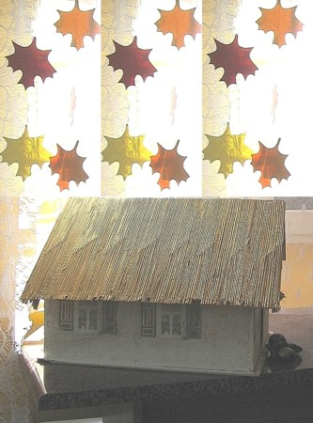
Okazało się, iż wewnątrz dom posiada piec. Jest wieczór - pora odwiedzania sąsiadów. Takie spotkania odbywały się w kolejnych domach. W długie jesienne wieczory wspólnie przesiadywano do późnych godzin wieczornych. Nie wiązało się to jednak z leniuchowaniem: naradzano się, przekazywano wiedzę, dzielono się umiejętnościami, a przede wszystkim, te długie wieczory były bardzo pracowite. Wykonywano różne prace rękodzielnicze. Dzisiaj te piękne rzeczy nazywamy rękodziełem ludowym, a wówczas służyły one do użytku codziennego. Często też były ozdobą domu, zwłaszcza z okazji świąt i uroczystości rodzinnych. Wykonywano je z ogólnie dostępnych surowców: lnu, wełny, wikliny, gałązek, słomy i drewna.
· Aby przybliżyć klimat takich wieczorów, pracownia techniki przekształcona została w izbę, gdzie oczywiście centralnym miejscem był piec, a uczestnicy programu musieli wczuć się w rolę sąsiadów. Dzieci poznały tradycje ludowe w scenerii wiejskiego domu wśród eksponatów. Pojecie rękodzieła wyjaśnione zostało w bardzo przystępny sposób. Uczniowie wspólnie wykonali ozdobę izby – był to kolorowy pająk, który później został zawieszony na suficie.
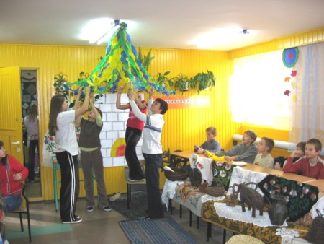
· Na zajęciach koła technicznego, którym się opiekuję, zastanawialiśmy się wspólnie, jaką potrawą regionalną uraczyć uczestników programu. Gościnność gospodarzy okazywana była poczęstunkiem, bowiem sąsiedzi byli traktowani jak ktoś bardzo bliski, na kim można było polegać w każdej sytuacji życiowej. Toteż dziewczęta ze szkolnego koła technicznego ,,Zręczne ręce” przygotowały poczęstunek w postaci pierogów nadziewanych kapustą i grzybami. Zadanie wykonywały w obecności pozostałych uczniów, którzy z zainteresowaniem obserwowali ich pracę.
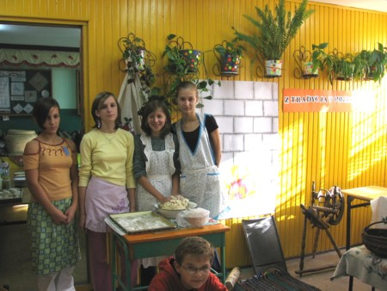
Przy wieczornych, sąsiedzkich spotkaniach nie mogło również zabraknąć wspólnego śpiewu, gry na instrumencie czy też wesołych tańców.
· Nasza dzisiejsza opowieść to wędrówka zgodna z tradycją podlaską, więc na zakończenie uczestnicy spróbowali pysznych pierogów z kapustą i grzybami.
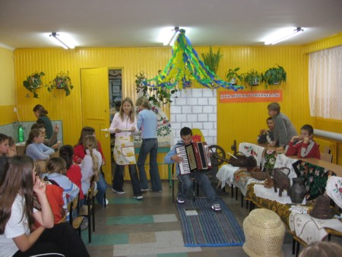
· W trakcie poczęstunku odbył się pokaz slajdów dotyczący rękodzieła ludowego naszego regionu.
Szkoda, iż w dzisiejszych czasach zanikają regionalne obrzędy i obyczaje. Wciąż zabiegane społeczeństwo, nie mając czasu , odwraca się od pielęgnowania tradycji. Do kuchni wkraczają potrawy z całego świata i nabiera ona cech uniwersalnych. Zapomina się o swoich własnych korzeniach, o przeszłości, a jest się czym pochwalić. Jeszcze dzisiaj możliwe jest odtworzenie obrazu kuchni regionalnej i rękodzieła ludowego, dzięki osobom starszym. Trzeba tylko zrobić krok, by uchronić te tradycje przed wypaczeniem lub zapomnieniem. Ta lekcja to tylko mała kropelka w morzu potrzeb, ale, jak powiada przysłowie - i kropla może wydrążyć skałę! Nie pozwólmy, by tradycje, obrzędy i zwyczaje, w które bogata jest ziemia podlaska, odeszły w zapomnienie.
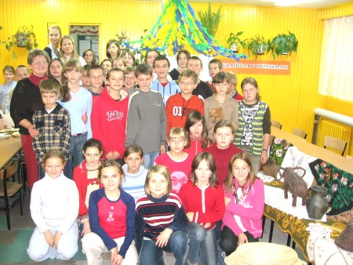
Dziękuję koleżankom Alinie Jakimiuk i Zofii Kierdelewicz koordynującym realizację projektu ,,Z tradycją w przyszłość” oraz pani Krystynie Kirwil Dyrektor Zespołu Szkół nr 2 w Hajnówce za okazane zainteresowanie i pomoc w przeprowadzeniu zajęć, a także pani Natalii Gierasimiuk z Muzum Kultury Białoruskiej w Hajnówce za udostępnienie slajdów wykorzystanych w czasie lekcji.
Walentyna Tichoniuk

